[1]

Controlo de Acesso

Maria Barbosa, Pedro Alves FCT, UFP

*Abstract*—Use this document as a template if you are using Microsoft *Word* 6.0 or later. Do not cite references in the abstract. Do not delete the blank line immediately above the abstract; it sets the footnote at the bottom of this column.

*Index Terms*—Insert here four (4) keywords or phrases in alphabetical order, separated by commas. For a list of keywords visit <http://www.ieee.org/organizations/pubs/ani_prod/keywrd98.txt>.

# INTRODUÇÃO

N

uma fase de pandemia a nível mundial, covid-19, surgi-nos a ideia de desenvolver um sistema que ajudasse a fazer um pequeno controlo dentro de um edifico.

Este sistema tem como objetivo permitir o controle de acesso a um edifício, assim como medir a temperatura das pessoas e verificar a utilização de máscara das mesmas.

Para tal, utilizaremos sensores como o AMG 8833 para a medição de temperatura, leitor RFID para o controle de acesso, câmara IP para vigilância e reconhecimento de máscara e um Raspberry PI para processar a imagem da câmara além de interpretar os dados de todos os restantes sensores.

# SOTA / RELATED WORK

## Sate of The Art

In this sub-section you should present the existing knowledge and technical background for understanding the particular problems addressed in the paper. This should also include existing solutions and/or frameworks for handling or solving the anticipated problems.

## Related Work

The paper should present and describe the most significant projects that have similarities with the system being proposed in this project.

The authors should emphasize and analyze the similarities and particularly the differences among the projects. The authors should also explicitly point out the advantages and disadvantages of the system being proposed when comparing it with other projects. References to other papers should be inserted through numbers inside square brackets such as [1], [2]

# System

## Requisitos

* O sistema deve “identificar” a pessoa (através do RFID),
* O sistema deve detetar se a pessoa está ou não com máscara
* O sistema deve efetuar a medição da temperatura

## Arquitetura

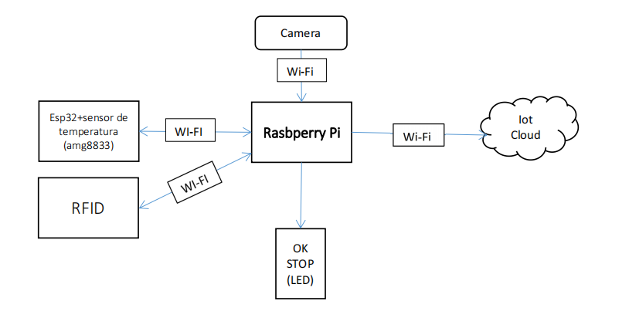

Fig. 1. System Architecture

Para a implementação deste sistema, o material utilizado foi:

* 2x Placa ESP-32
* 1x Raspberry Pi 4
* 1x Câmera IP
* 1x Sensor de Temperatura AMG 8833
* 1x Leitor de cartões RFID

# Implementação

O sensor de temperatura AMG 8833 está conectado a uma placa ESP-32, que ao ler o valor o envia via wifi para o Raspberry Pi.

O leitor de tags RFID encontra-se também conectado a uma placa ESP-32 funcionando da mesma forma que o sensor de temperatura, isto é, lê o valor dos cartões e os transmite via wifi para o Raspberry Pi.

O Raspberry Pi recebe os valores dos sensores, assim como as imagens projetadas pela câmera IP que se encontra na mesma rede. Além disso, aplica um algoritmo treinado com machine learning com o objetivo de detecção de máscara.

Outras das funcionalidades é possível consultar o número de pessoas no edifício, uma vez que, o Raspberry manda e sincroniza esses dados para a plataforma cloud Thingspeak.

# XPTO System Evaluation

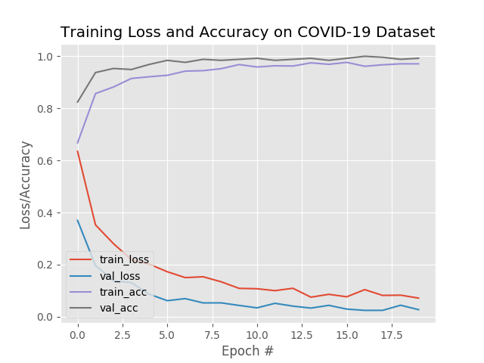

In this section the paper should focus on the evaluation of the system being prototyped. Even if no evaluation is possible, the authors should present the aspects that should be tested/evaluated and how they could realize such evaluation.

# Conclusion

In this final section the authors should present their final conclusions, emphasizing the novelty of their approach or system in comparison with other existing systems. The conclusion may review the main points of the paper, do not replicate the abstract as the conclusion. A conclusion might elaborate on the importance of the work or suggest applications and extensions (i.e. future work).

# Some Common Mistakes

1.